

Tecnologías emergentes y disruptivas

**Breve descripción:**

​​​La innovación que conlleva las tecnologías emergentes está ofreciendo cada vez más la creación de productos y servicios por parte de las empresas u organizaciones que hacen un gran aporte a la sociedad. Tecnologías como IoT, Blockchain, Machine learning, Deep learning, traen grandes desarrollos.

**Julio 2024**

Tabla de contenido

Introducción 4

1. Internet de las cosas (loT) 5

2. Blockchain 10

2.1. Historia 13

2.2. Aplicaciones 18

2.3. Desarrollos 19

3. Machine learning 21

3.1. Conceptos 23

Inteligencia artificial 23

Aprendizaje supervisado 25

Aprendizaje no supervisado 27

Aprendizaje por refuerzo 27

3.2. Aplicaciones 28

3.3. Deep learning 29

Síntesis 31

Material complementario 32

Glosario 33

Referencias bibliográficas 34

Créditos 36

Introducción

Las tecnologías emergentes o disruptivas facilitan la creación de un marco de innovación que es aprovechado por organizaciones para la creación de nuevos servicios y productos. La palabra disruptiva viene del francés y se refiere a un cambio concluyente o violento. Es así como cada tecnología que genera transformaciones intensas en los conocimientos de productos o servicios, es una tecnología disruptiva.

A medida que avanza el tiempo, avanzan también las innovaciones tecnológicas y surgen nuevos términos utilizados para distinguir la convergencia y emergencia de nuevas tecnologías, con potencial suficiente para manifestarse como tecnologías disruptivas.

Es muy importante reconocer las tendencias que pueden encaminar las innovaciones o condiciones de vida en los siguientes años, en la actualidad, hay muchas que son consideradas tecnologías emergentes y disruptivas, las cuales se estudiarán en el presente componente formativo.

Le deseamos muchos éxitos en este proceso de aprendizaje.

# Internet de las cosas (loT)

Gracias a su relevancia y avance significativo, la IoT se considera una de las tecnologías con mayor influencia para el año 2025. Se prevé que una amplia gama de objetos incorporará diversos tipos de sensores conectados a Internet, lo que generará un enorme volumen de datos. Estos datos deberán ser gestionados, almacenados y presentados de manera accesible y comprensible.

El concepto de IoT (Internet de las cosas), fue presentado por primera vez en Procter y Gamble en el año de 1999 por Kevin Ashton, describiendo que consistía en la generalización de una variedad de diferentes cosas, objetos o elementos de tipo cotidiano, integrados como etiquetas de identificación por medio de radiofrecuencias (RFID), los cuales eran controlados por Internet, generando una gran cantidad de datos que necesitaban ser recolectados y almacenados, razón por la cual IoT se integra con Cloud Computing para que estos datos se alojen en Internet, facilitando que estén en continua disponibilidad, para que las empresas y usuarios puedan acceder desde cualquier lugar.

En resumen, se puede decir que IoT es la agrupación de sensores y equipos electrónicos conectados entre sí, con el objetivo de calcular, recolectar y mandar datos a un servicio de almacenamiento en la nube.

El IoT en la actualidad, está organizado por una recolección extendida de diferentes redes y con propósitos distintos, por ejemplo, los carros modernos cuentan con una cantidad variada de redes para moderar la puesta en marcha del motor, el monitoreo de comunicación, los sistemas de seguridad. De esta manera parecida, los centros comerciales, las oficinas, los apartamentos manejan diferentes sistemas que permiten controlar la calefacción, el aire acondicionado, los sistemas de seguridad, etc. En tanto que el IoT avanza, todas estas redes quedarán conectadas incorporando medidas de análisis, administración y seguridad, haciendo del IoT una herramienta todavía más poderosa.

1. Internet de las cosas red de redes

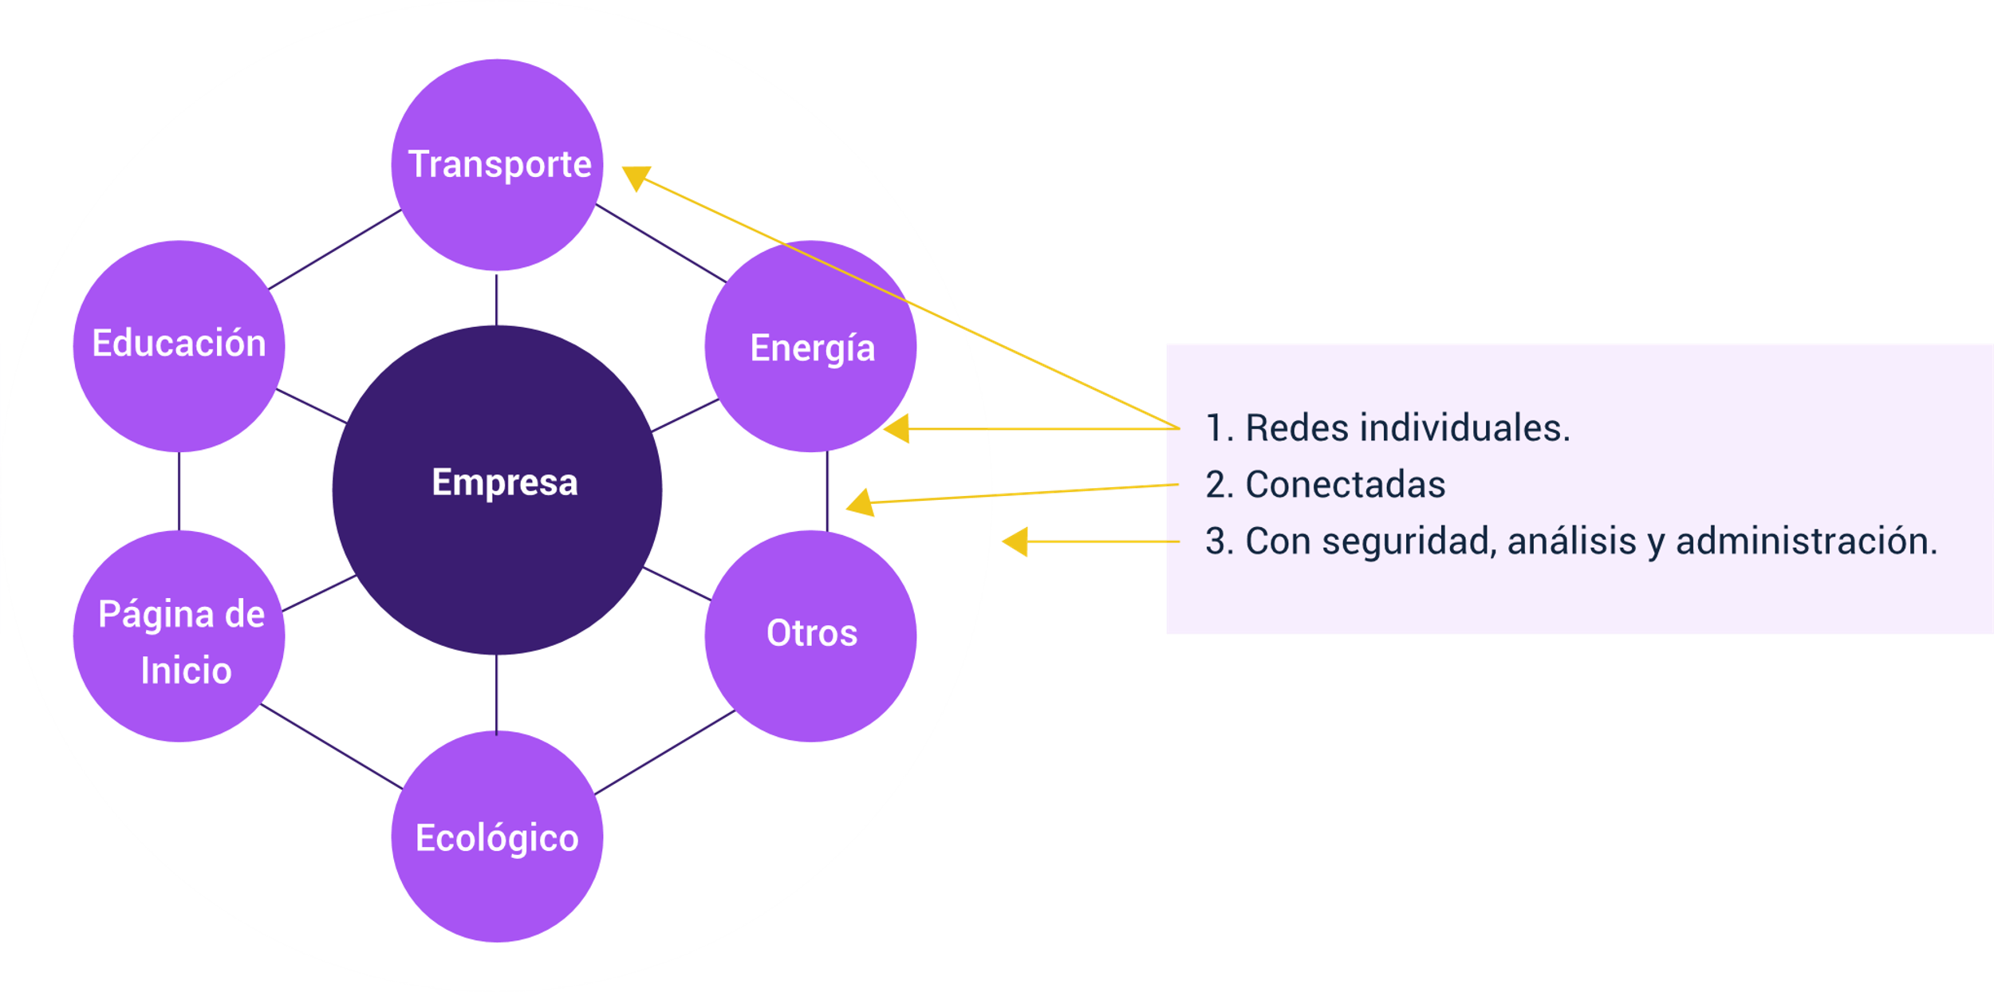

Entre las diferentes áreas de aplicación que tiene el mundo del IoT, se destacan las siguientes:

* **Domótica**

Consiste en la sistematización de una edificación, casa, o inmueble, conectando entre sí diferentes tipos de servicios como energía, agua, ventilación y dispositivos como cerrojos, electrodomésticos, optimizando la seguridad y eficiencia energética, garantizando un mejor bienestar para el usuario.

* **Automatización y control de procesos de producción**

Se emplea la tecnología de IoT para incrementar la eficiencia en la fabricación de los productos, así como su fiabilidad y el continuo seguimiento del producto en la fábrica.

* **Transporte y logística**

Consiste en monitorizar medios de transporte y el proceso de envío de productos, validar estados de conservación y ubicación, evitando robos o pérdidas, logrando realizar un análisis de mejores rutas o administración de tráfico. Unos ejemplos donde son utilizados son en las empresas de envíos o en las plataformas de servicios de carros, gestión de tiempos de traslados, gestión y control de vehículos.

* **Agricultura, ganadería y silvicultura**

Al igual que en las fábricas, IoT es utilizado para la automatización de trabajos primordiales en lo relacionado con el agro, como por ejemplo, sistema de riego, sistema de detector de temperatura para siembra, detección de enfermedades de los animales, entre otros.

* **Videovigilancia y seguridad**

Consiste en la configuración y control de una variedad de equipos de seguridad, tales como sensores de movimiento, alarmas inteligentes, detección de amenazas para proteger la seguridad de edificaciones, casas y así contar con una prevención cuando se presenten situaciones de riesgo.

* **Medicina**

Sus objetivos son detectar en una persona sus signos vitales, así como las variaciones para el suministro de medicinas. Aunque la orientación es más a los humanos, es posible también monitorear el estado de salud de los animales domésticos. La incorporación de IoT en el sector de la salud transformará el cuidado médico, porque los centros de atención serán mucho más eficientes, brindando al personal de la salud datos muy importantes de los pacientes en tiempos más cortos, para poder agilizar los procesos médicos.

En la actualidad, existen muchos desarrollos que incorporan IoT en sus diferentes áreas de aplicación.

A continuación, se nombran unos de los más novedosos y curiosos.

* **Hidrate Spark**

Se trata de un termo para el agua que tiene colores metálicos muy llamativos, el cual informa el tiempo en que se debe tomar agua y reporta la cantidad de agua tomada según lo que se configure, este funciona por medio de un sensor que recolecta cada trago de agua y lo envía al celular por medio de bluetooth.

* **Ability MyCite**

Es una pastilla inteligente que fue creada por Otsuka Pharmacutical Co y Proteus Digital, utilizada para tratar a las personas que sufren de trastorno bipolar o esquizofrenia. La pastilla incluye un sensor que envía señales a una aplicación, el sensor es activado cuando la pastilla se disuelve con los ácidos gástricos del estómago, permitiendo así realizar un seguimiento al paciente, verificando la hora de toma del medicamento y si en efecto se lo está tomando.

* **Waymo**

Es el primer carro autónomo creado por Google, que permite a un automóvil conducirse autónomamente por carreteras, detecta señales de tráfico, peatones y otros carros; inicialmente el nombre del proyecto era Google self-driving car project y luego recibió el nombre de Waymo.

* **Google Glass**

Son unas gafas desarrolladas por Google para realidad aumentada, su función principal es poder manejar aplicaciones sin utilizar las manos, solo con comandos de voz; estas gafas incorporan un miniproyector que muestra una imagen virtual al ojo. Estas gafas son usadas en diferentes áreas como la educación, la industria y la medicina.

# Blockchain

Para conocer qué es el blockchain, lo invitamos a revisar la siguiente figura.

1. Blockchain

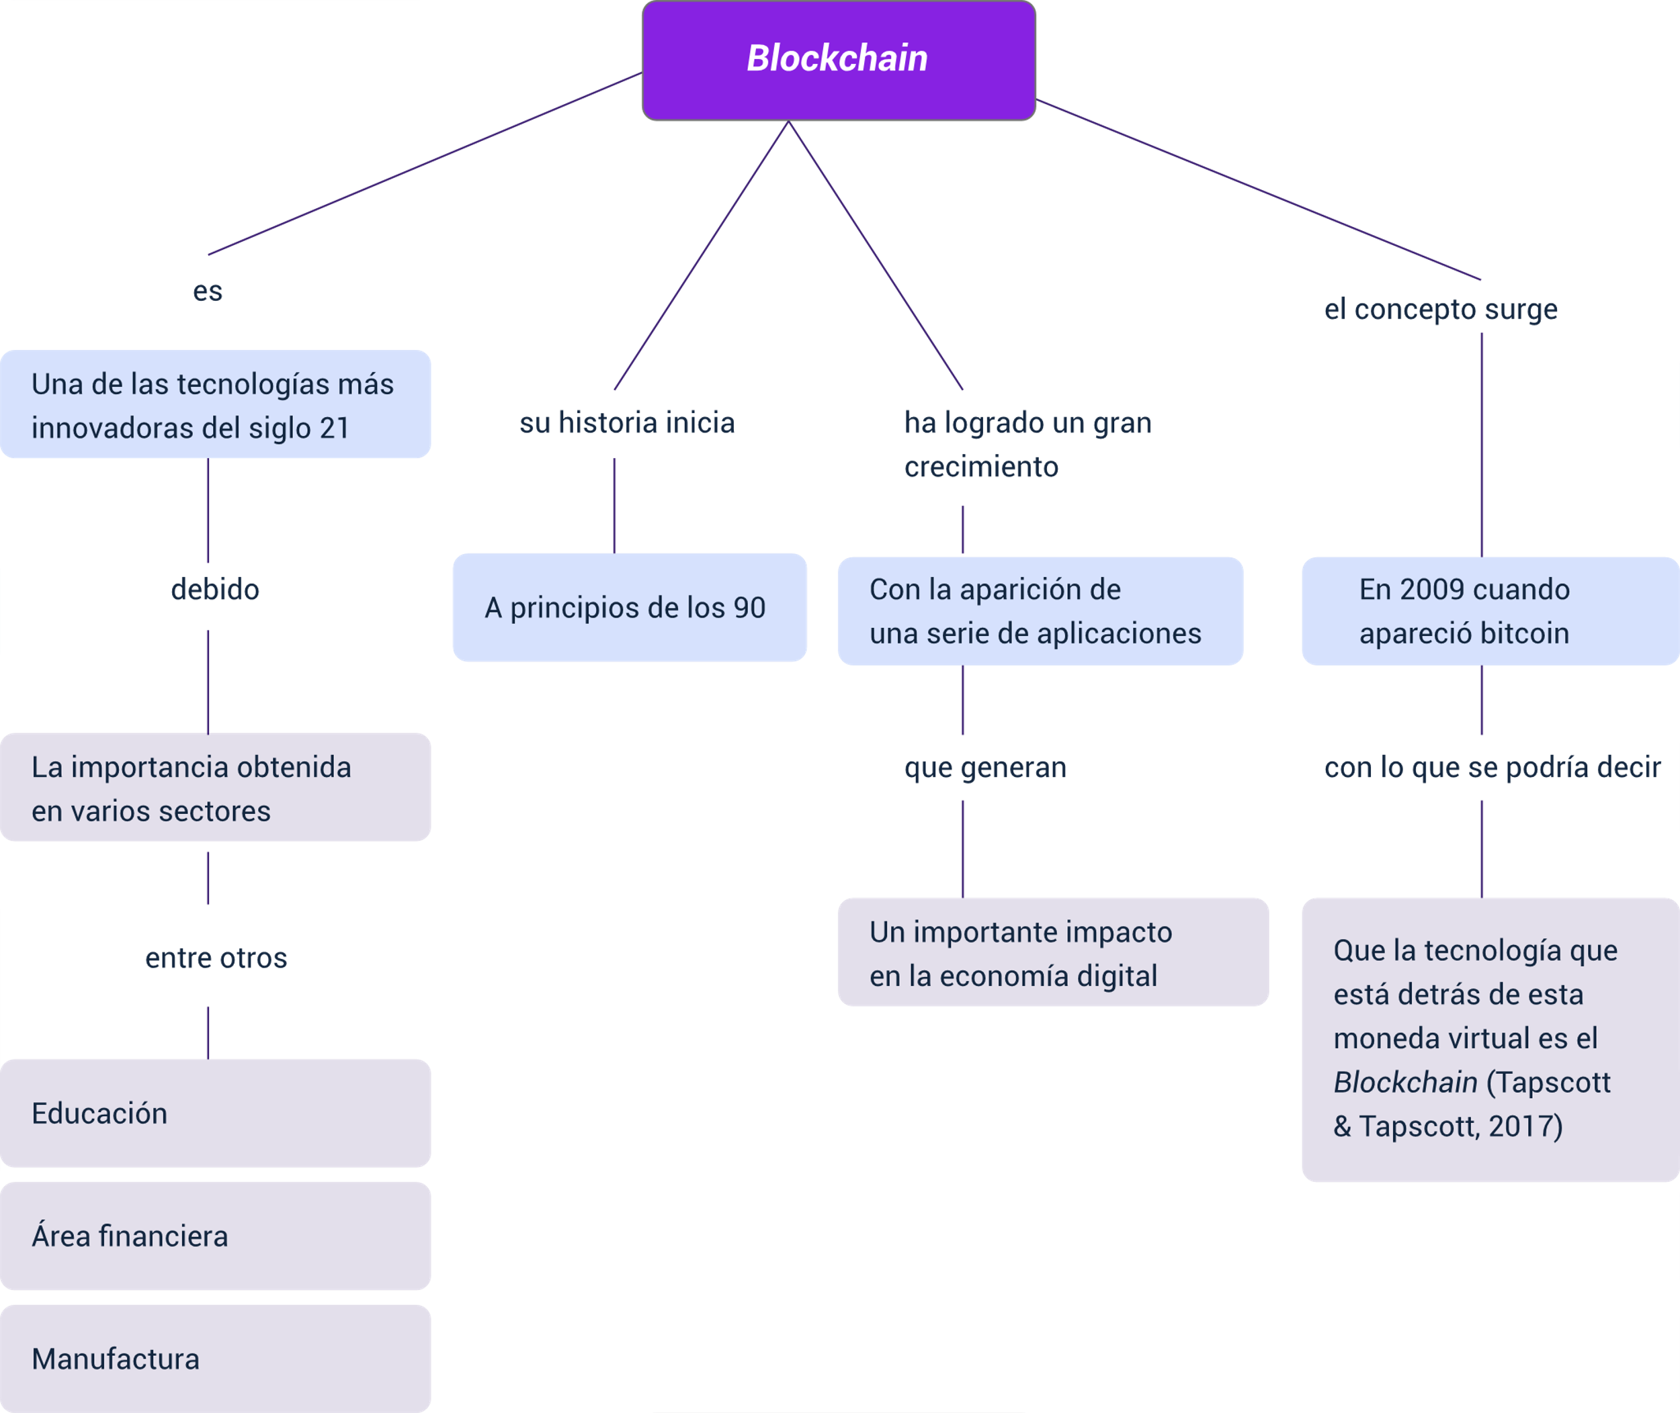

#### El problema que quiere solucionar esta tecnología se puede explicar en el siguiente ejemplo:

* Cuando una persona llamada Pepito quiere realizar un envío de un millón de pesos a otra persona llamada Mario, normalmente se hace por medio de un banco, donde el banco actúa como intermediario de esta transacción, haciendo una centralización efectiva para hacer el movimiento de un lado al otro. En este proceso, ni Pepito ni Mario intervienen, son totalmente dependientes del banco y de las condiciones de este como comisiones, por ejemplo, es aquí donde el blockchain o cadena de bloques interviene, porque su principal objetivo es eliminar los intermediarios, haciendo una gestión totalmente descentralizada, donde el control ya no va a ser de los bancos sino de los usuarios, convirtiéndose estos en una conexión de muchos nodos del banco.

En resumen, se puede decir que el blockchain o cadena de bloques, es un gran libro digital de cuentas en donde sus bloques (registros), se encuentran conectados y cifrados, con el objetivo de proteger la privacidad y la seguridad de cualquier tipo de transacciones.

#### En la siguiente figura se muestra gráficamente la comparación entre un sistema tradicional y un sistema blockchain.

1. Sistema tradicional vs. Sistema blockchain

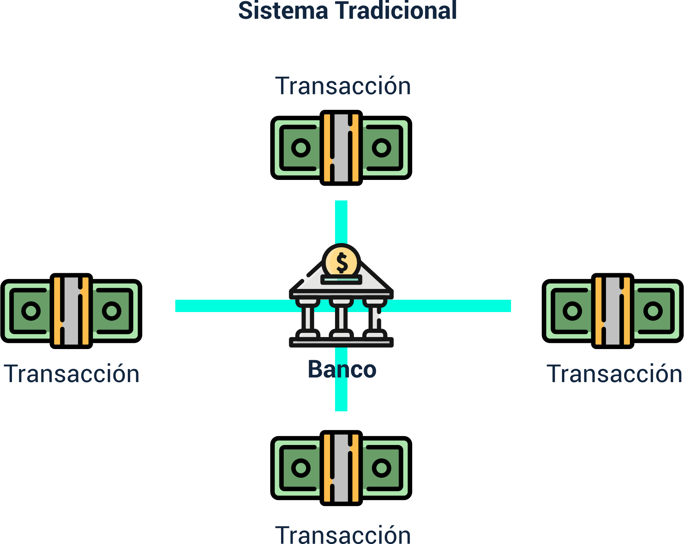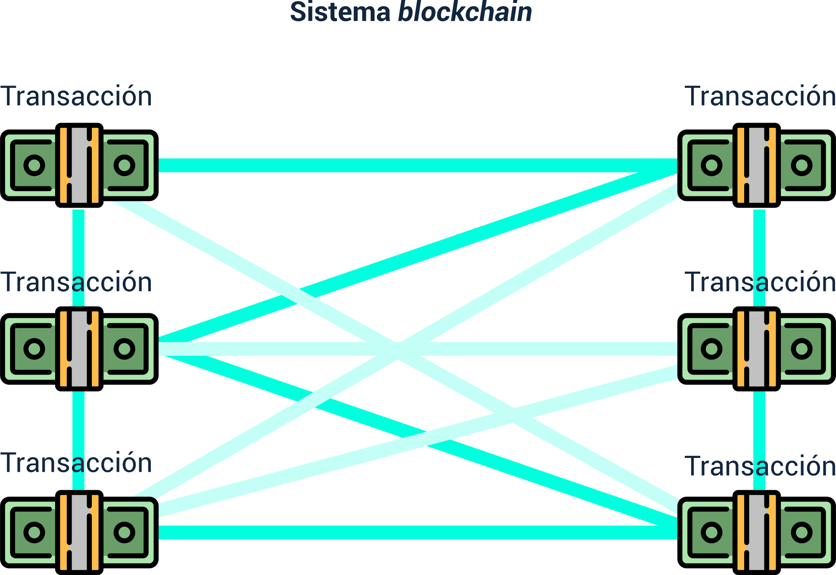

## Historia

A continuación, conozcamos un poco sobre la historia del blockchain:

* **Historia del blockchain:**

El blockchain tuvo su inicio en los años de 1991-2008, donde en un primer trabajo, Stuart Haber y Scott realizaron tareas en una cadena de bloques que era protegida criptográficamente, esto quería decir que no se podía realizar ningún tipo de manipulación en las marcas de tiempo de los documentos.

* **Árboles de Merkle**

En el año 1991 se añadieron árboles de Merkle que lograron una mejor eficiencia, permitiendo que en un solo bloque se recopilara más de un documento. Pero es en el año 2008 que el blockchain inicia su crecimiento, cuando Satoshi Nakamoto y un grupo de personas lanzan su trabajo con bitcoin, creando la primera aplicación de registro digital que permitía administrar la red del bitcoin, permitiendo la interacción por medio de foros, entre los interesados.

* **Nacimiento del Bitcoin**

Desde los años 2008 al 2013 emerge el bitcoin y las transacciones, es importante aclarar que no hay que confundir el concepto de blockchain y bitcoin, porque muchas personas piensan que es lo mismo, y no es así, debido a que blockchain es la tecnología en que se fundamentan las aplicaciones y una de ellas es la criptomoneda. El nacimiento del bitcoin fue en 2008 y fue la primera aplicación que incluía la tecnología blockchain, la definición dada por Satoshi Nakamoto en su artículo fue que se trataba de un sistema eléctrico peer to peer (punto a punto).

* **Se establece el bloque de origen**

Desde el momento en que el bitcoin, que es una aplicación de blockchain, se puso en conocimiento, han surgido una gran variedad de aplicaciones que tienen como objetivo el aprovechamiento de la tecnología digital.

Satoshi estableció el bloque origen de donde salieron otros bloques, los cuales se interconectaban, obteniendo como resultado una gran cadena de bloques que enviaban varios fragmentos de información y transacciones.

* **Surgimiento de los contratos inteligentes**

Para los años 2013-2015, blockchain evolucionó a su versión 2.0 y trajo los llamados contratos inteligentes (smart contracts), desarrollo realizado por Vitalik Butterin y al que llamaron Ethereum, que incorporaba una función que ofrece a los individuos registrar otro tipo de activos como lo son los contratos, ampliando a una plataforma que también desarrolla aplicaciones descentralizadas. Un contrato inteligente es un conjunto de instrucciones que se almacenan en un blockchain, las cuales se ejecutan automáticamente, dependiendo de los parámetros programados, esta ejecución se realiza de forma segura e inmutable.

* **Revolución de las aplicaciones del blockchain**

A partir del 2018 surgen una serie de proyectos, explotando la gran capacidad de la tecnología blockchain, estos proyectos buscaban tratar las fallas de Ethereum y bitcoin, incluyendo también nuevas características. Una de las aplicaciones más representativas fueron IOTA y NEO, enfocadas en proporcionar más seguridad y escalabilidad que las aplicaciones iniciales de blockchain.

Ahora, revise la siguiente línea de tiempo, la cual resume la historia del blockchain:

* **1991 – 2008**

Stuar Haber y Scott Stornetta trabajan en el primer blockchain.

* **2009**

Satoshi Nakamoto lanza el whitepaper de bitcoin.

* **2010**

La primera compra de bitcoin tiene lugar 10.000 BTC.

* **2013**

El mercado de bitcoin supera los $1 mil millones. Vitalik Buterín lanza el whitepaper de Ethereum.

* **2014**

Ethereum blockchain es financiado por crowdsale. La tecnología blockchain R3 se forma e inicia un consorcio de más de 40 compañías financieras legadas para implementar la tecnología blockchain.

* **2015**

El bloque Génesis de Ethereum es creado. Linux Foundation presenta hyperledger para mejorar.

* **2016**

Error en el código de Ethereum DAO explotado y atacado.

* **2017**

EOS es presentado por Blockone como un nuevo protocolo de blockchain para el despliegue de aplicaciones descentralizadas.

Es así como podemos concluir que el blockchain se define como un tipo de comercio, donde interactúan criptomonedas y transacciones, aunque la realidad es que es más que un seguro sistema bancario en línea, porque permite, además, el fácil intercambio de objetos e ideas.

Sus características principales son:

* **Inmutabilidad**

Los datos grabados en las cadenas son irreversibles.

* **Transparencia**

Cada uno de los bloques se pueden consultar y son visibles.

* **Sin intermediarios**

Se sostiene con una cantidad de computadores en el mundo, no existe ninguna entidad o empresa intermediaria.

* **Distribuido**

La información se transmite por un conjunto de computadores que comparten información, donde todos están de acuerdo con esta.

* **Veloz**

Solo se necesitan unos pocos minutos para realizar transacciones internacionales.

* **Global**

Solo es necesario Internet para que la información pueda ser vista.

Lo invitamos a consultar el siguiente video, el cual presenta cómo funciona bitcoin:

1. ¿Cómo funciona Bitcoin?

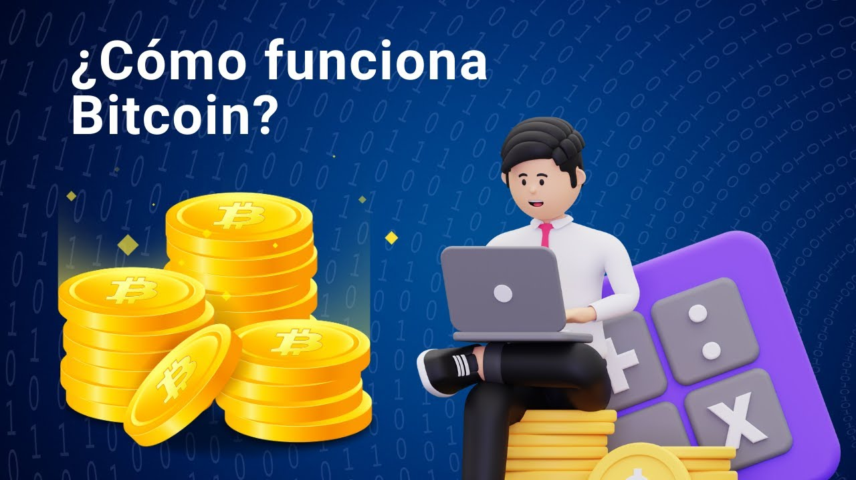

**[Enlace de reproducción del video](https://www.youtube.com/watch?v=xQSIOumoX94)**

|  |
| --- |
| **Síntesis del video: ¿Cómo funciona Bitcoin?** |
| Ana quiere enviar bitcoins a Pedro. Ana usa su llave privada y firma un mensaje con la cantidad de bitcoins y la dirección de Pedro. La transacción solicitada por Ana es incluida en un bloque junto con otras transacciones. El primer minero en validar el nuevo bloque para blockchain recibe una recompensa en bitcoins. La red valida la transacción de Ana. El bloque se propaga en toda la red de mineros. La transacción es completada y se añade el nuevo bloque a blockchain. Pedro recibe bitcoins de Ana. |

A continuación, se describen unos puntos de funcionamiento del bitcoin:

* Los bloques pueden ser creados por cualquier persona desde su computador.
* Los bloques se crean utilizando un software especial.
* La capacidad de registro de un bloque está entre 2000 y 2400 transacciones.
* La recompensa que gana el primero que realice la validación, es de 50 bitcoins.
* Para agregar un bloque nuevo, la persona que lo genere lo debe enviar al resto de la red.
* No se pueden modificar ni borrar los bloques, estos son permanentes.

## Aplicaciones

Son muchas las aplicaciones que en la actualidad proporciona blockchain, y que son utilizadas por empresas o instituciones. A continuación, se nombran unos ejemplos:

* **Industria alimentaria**

Por medio de la tecnología blockchain, la industria alimentaria puede realizar un seguimiento a cada uno de los productos, partiendo desde donde nacen hasta su destino final.

* **Sector energético**

Por medio del blockchain se puede pensar en una red entre varias casas para vender y comprar energía.

* **Sector bancario**

Por medio de las criptodivisas, los bancos pueden realizar transacciones a un costo menor, con una mayor eficiencia, segura y sin intermediarios.

* **Agricultura**

Al igual que la industria alimentaria, en la agricultura el blockchain se enfoca en optimizar la calidad de los alimentos, con aplicaciones que monitorean en tiempo real el estado de las hortalizas y verduras.

* **Sector inmobiliario**

Gracias a los contratos inteligentes, se pueden formalizar acuerdos con tal solo ingresar las condiciones y almacenarlas en blockchain, una vez se cumplan las condiciones, se ejecuta el contrato de forma automática.

* **Sistemas de votación**

La aplicación de blockchain en los sistemas de votación, facilita la regulación de estas empresas norteamericanas, debido a que han utilizado estas metodologías para garantizar la votación electrónica.

## Desarrollos

En la actualidad, existen muchos desarrollos que incorporan blockchain. Conozcamos algunos de los más novedosos:

* **IBM Food Trust**

Es una plataforma de intercambio soportada en blockchain, que favorece a los usuarios participantes de una red de alimentos para mayoristas, productores y distribuidores, la cual permite administrar datos de transacciones, procesamientos y procedencia de los alimentos, entre otros, logrando reducir la pérdida de los alimentos.

* **Pylon Network**

Desarrollado por una empresa española, permite la venta y compra de energía renovable sin intermediarios, este desarrollo lanzó su proyecto de código abierto (open-source), concretamente para las condiciones del sector energético.

* **Steemit**

Consiste en una red social no centralizada que incorpora la tecnología steemit blockchain, su principal función es premiar a todos los usuarios bitcoin que estén activos, esto se consigue realizando publicaciones, comentarios, etc.

* **Koibanx**

Es una plataforma basada en blockchain para el sector financiero, que permite hacer el proceso de pagos, gestión de costos, plazos, fidelización de programas a bancos, cooperativas, fiduciarias, etc.

# Machine learning

El machine learning es una rama de la AI (Inteligencia Artificial), que consiste en lograr que las máquinas aprendan automáticamente sin necesidad de ser programadas. El inicio de machine learning se da en el año 1943, cuando el neurofisiólogo Warren McCulloch y el matemático Walter Pitts, dan a conocer el concepto de inteligencia artificial y en el trabajo que presentaron, plantearon que se analizaría el cerebro como un ente computacional y la creación de supercomputadoras capaces de funcionar mucho mejor que la red neuronal humana, es aquí donde el mundo comenzaría a inquietarse sobre qué tanta inteligencia llegará a tener una máquina y qué implicaciones traería. (Hinestroza, 2018)

Conozcamos la evolución del machine learning:

* **1950**

El científico Alan Mathison Turing crea el “Test de Turing”, cuyo objetivo principal consistía en determinar la inteligencia de una computadora por medio de una conversación con un humano, la idea era imitar el comportamiento del ser humano sin que se diera cuenta que estaba conversando con una máquina.

* **1952**

El informático y profesor Arthur Samuel lanza el primer programa para computadores preparado para aprender. El software consistía en un juego de damas que almacenaba información y estrategias de juego y que entre más partidas se jugaba, había un mayor mejoramiento en el juego.

* **1956**

Con el apoyo de Minsky, John McCarthy, Claude Shannon y Nathan Rochester, dan nacimiento a la inteligencia artificial.

* **1958**

Rosenblat da a conocer la primera red neuronal artificial.

* **Años 70**

Se crea el robot “Stanford Car”, un robot móvil que tenía la capacidad de moverse de manera autónoma en un cuarto sin chocar con obstáculos y también Neighbor implementa el reconocimiento de patrones en computadores, dando inicio al machine learning, debido a que cuando se le daba la posibilidad a una máquina el aprendizaje de patrones, la solución de respuesta era muy efectiva.

* **Años 80**

La revolución se enfoca en el campo del procesamiento de datos cuando Gerald Dejong incorpora el concepto de “Explanation Based Learning” (EBL), que se trataba de una especie de aprendizaje automático, el computador realiza el análisis de datos entrenados y genera reglas, cuyo objetivo es filtrar los datos que tienen menos importancia.

* **2003**

Se hace la publicación de un estudio referente a un sistema distribuido de ficheros que recibe el nombre de “Google File System” (GFS), y toma más fuerza el año 2004, debido a que Google muestra la creación de un nuevo paradigma llamado “Map & Reduce”, enfocado al procesamiento distribuido.

* **2006**

Sigue el crecimiento y Google apoyando este progreso, crea “Cloud Bigtable”, servicio de bases de datos NoSQL de Big Data, culminando con Hadoop que es una plataforma “Big Data Open Source”.

* **2010 en adelante**

Sigue el crecimiento y apoyando Google este progreso, crea “Cloud Bigtable”, servicio de bases de datos NoSQL de Big Data, culminando con Hadoop que es una plataforma “Big Data Open Source”.

* **Actualidad**

No paran los grandes avances relacionándose con aplicaciones del mundo empresarial que se benefician del machine learning, logrando crear estrategias para la creación de completos mercados, incorporando cada vez más sectores.

## Conceptos

Existen muchos conceptos alrededor del machine learning. A continuación, se describen los más importantes.

### Inteligencia artificial

Consiste en aplicar técnicas sistematizadas que proporcionan a las computadoras recibir algunas características que tiene la inteligencia humana, como por ejemplo, reconocer el significado de objetos y poder identificarlos, resolución de problemas autónomamente, aprendizaje de tareas nuevas, procesamiento de lenguaje natural, reconocimiento de imágenes, entre otros.

Se tiende a confundir mucho el concepto de inteligencia artificial con machine learning, pero son diferentes, machine learning es una rama de la inteligencia artificial que se fundamenta en el potencial que tienen las máquinas para recoger un grupo de datos y aprender por sí mismo, apropiando los algoritmos a medida que se va aprendiendo de la información procesada. La siguiente figura muestra otras de las características que diferencian los dos conceptos.

1. Inteligencia artificial vs. machine learning

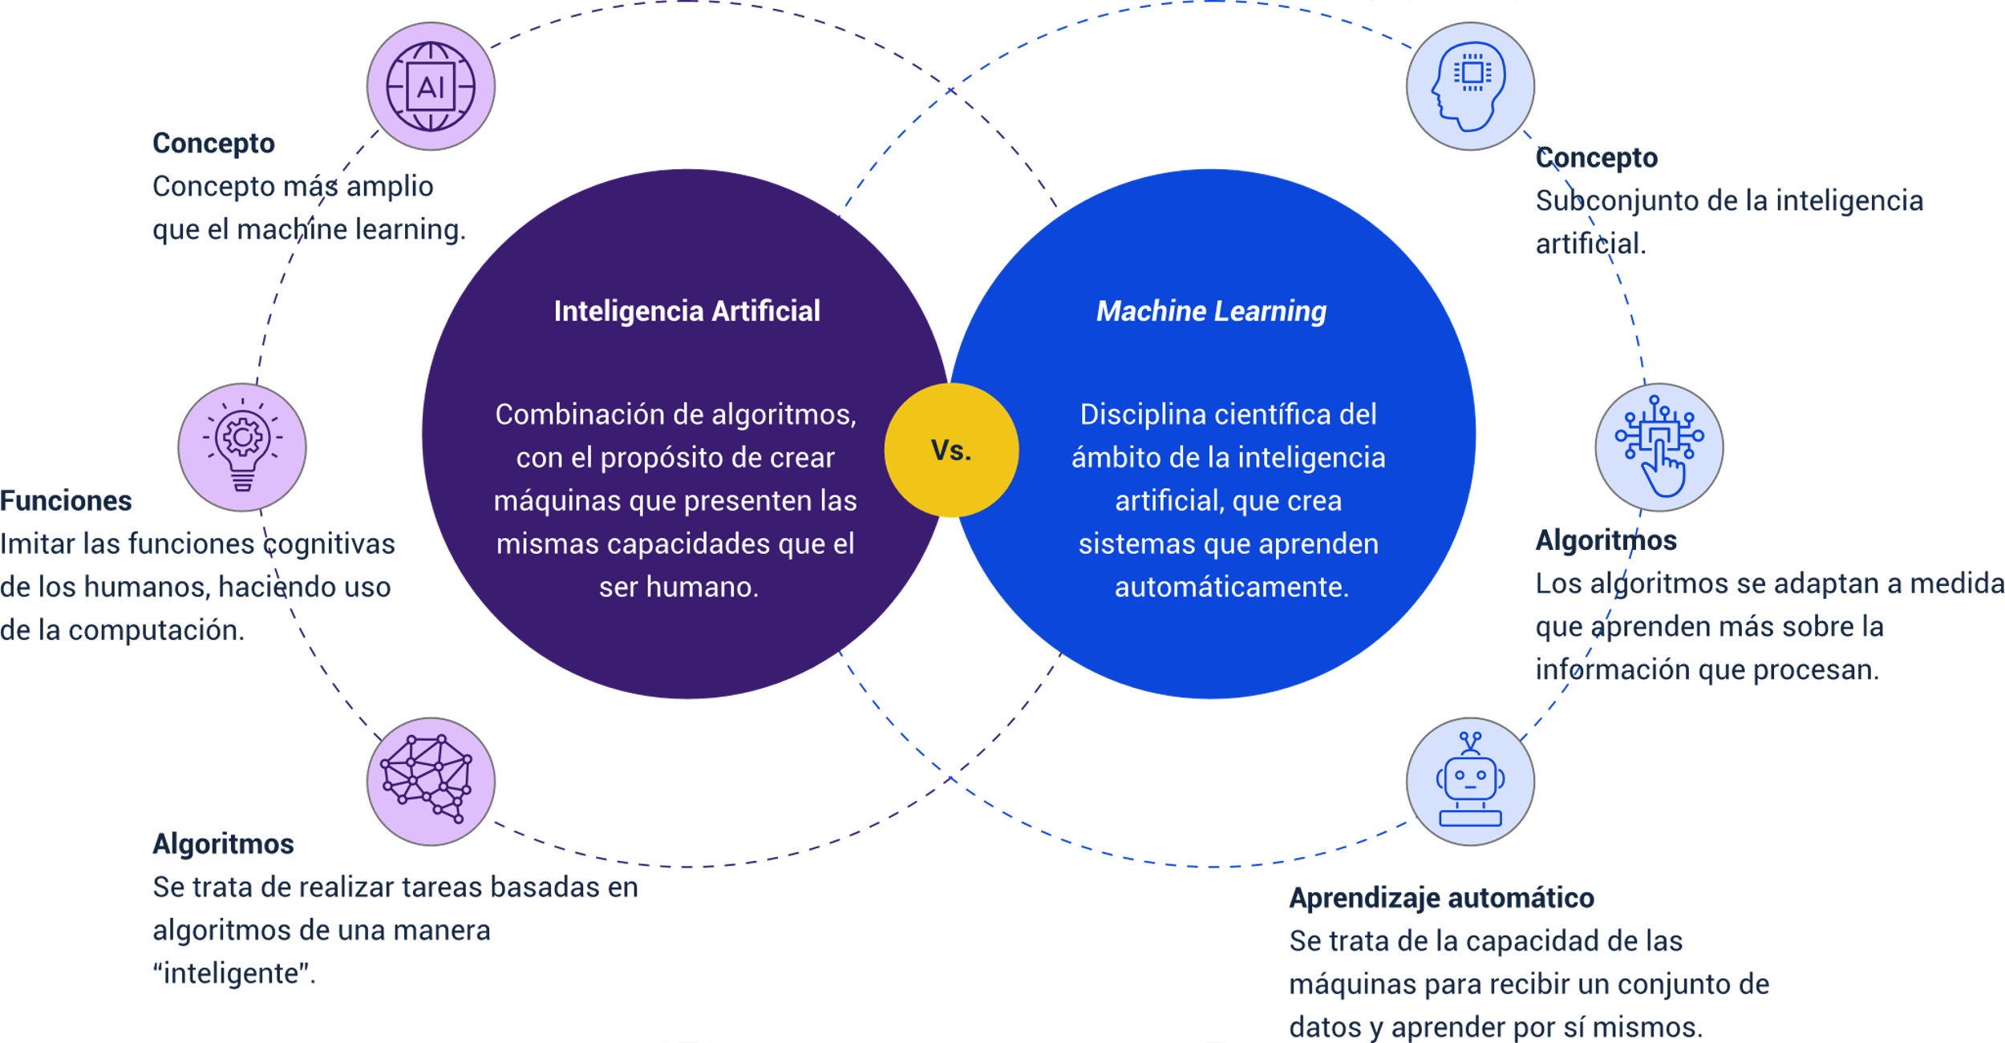

Nota. Tomado y adaptado de Nalda, V. (s.f.).

También encontramos varios tipos de machine learning.

1. Tipos de machine learning

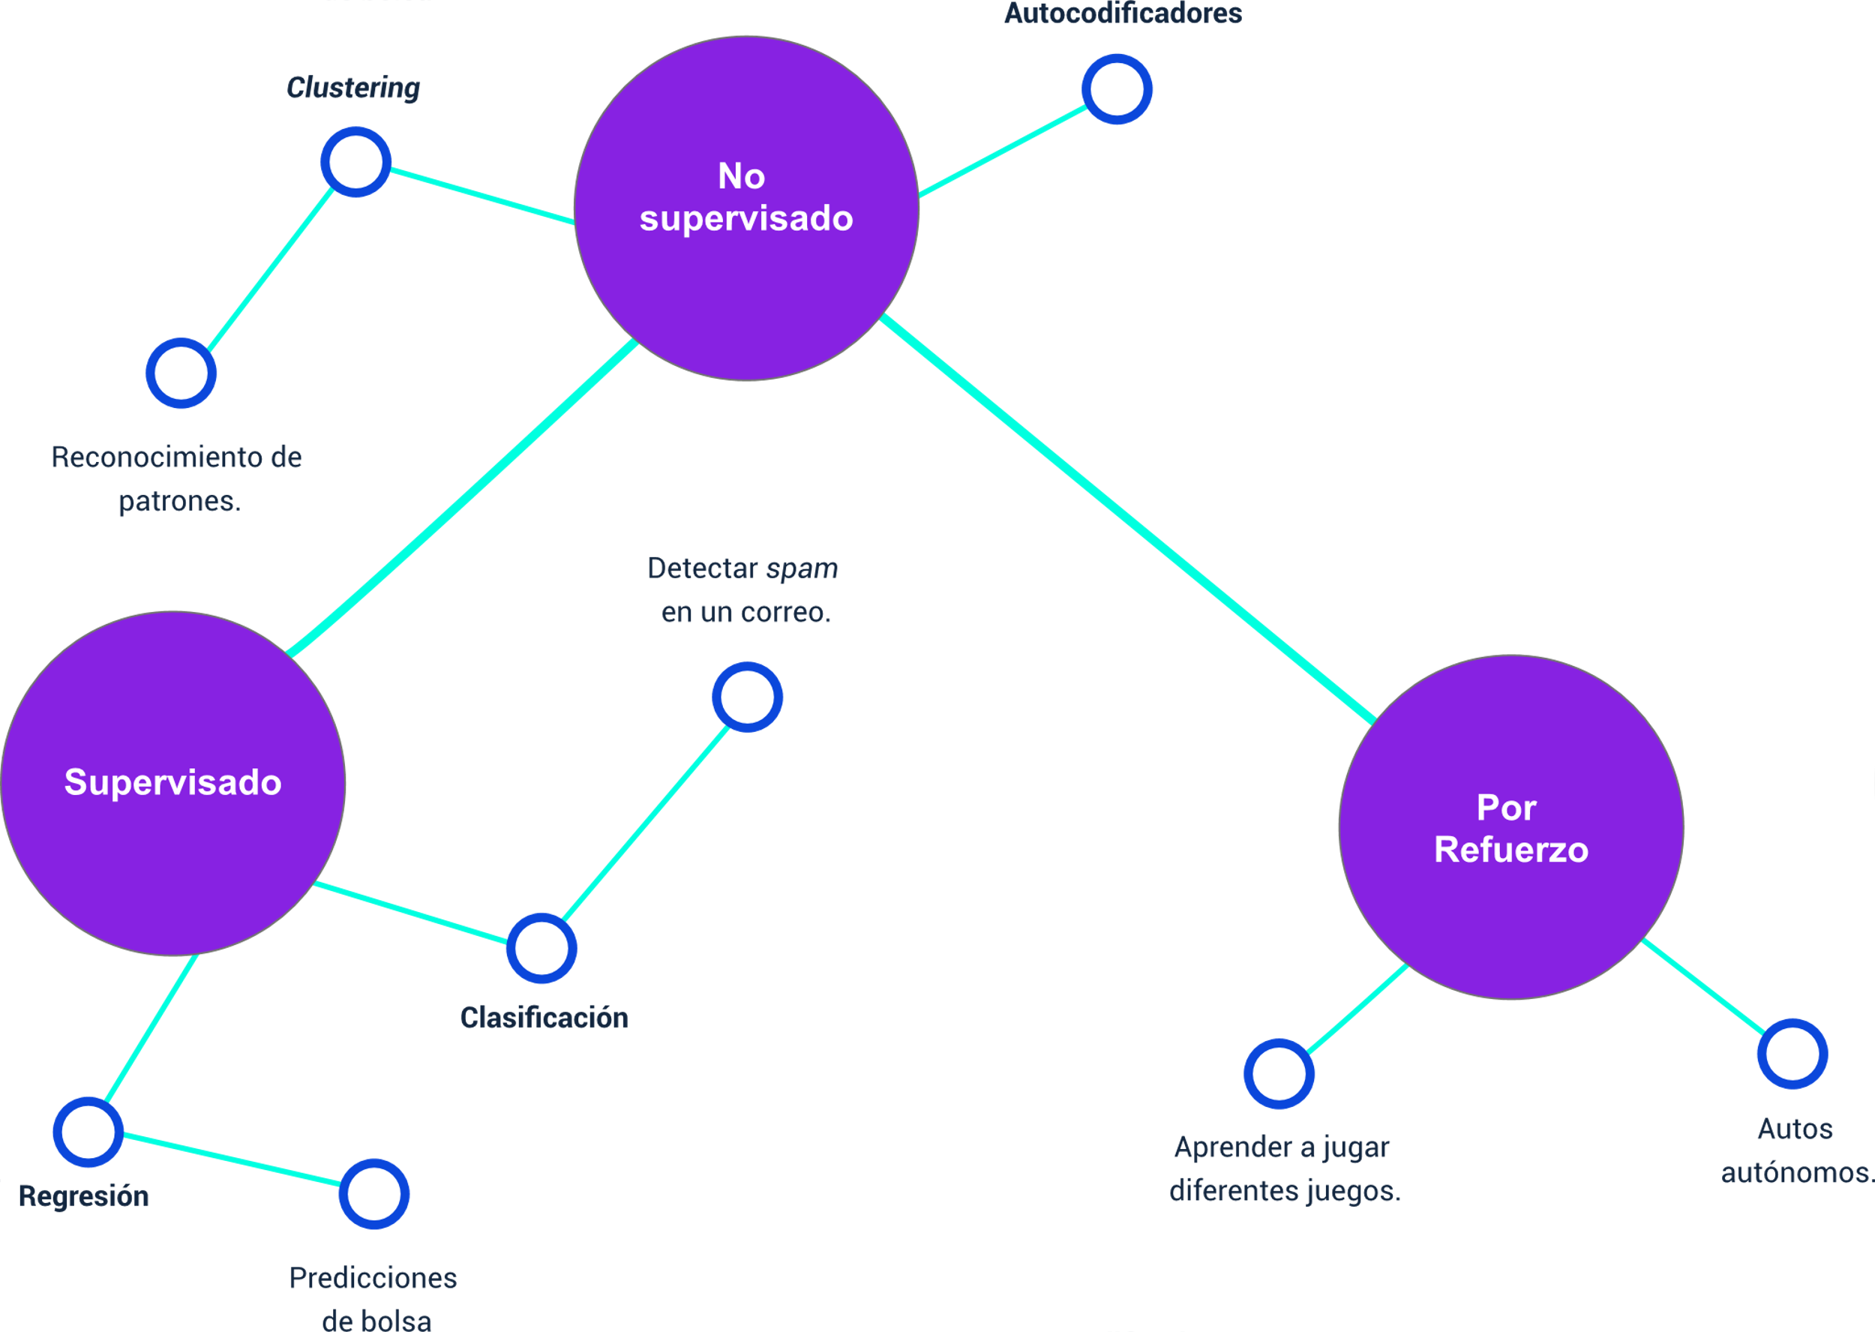

### Aprendizaje supervisado

En este tipo de aprendizaje se utiliza información de entrenamiento llamada dataset, en donde lo que se hace es entrenar con muchas imágenes (labels) un modelo, para que finalmente pueda determinar de cuál label se trata. Básicamente es un grupo de técnicas, cuya función es permitir hacer predicciones fundamentadas en conductas que son analizadas en datos que han sido históricamente etiquetados.

1. Aprendizaje supervisado

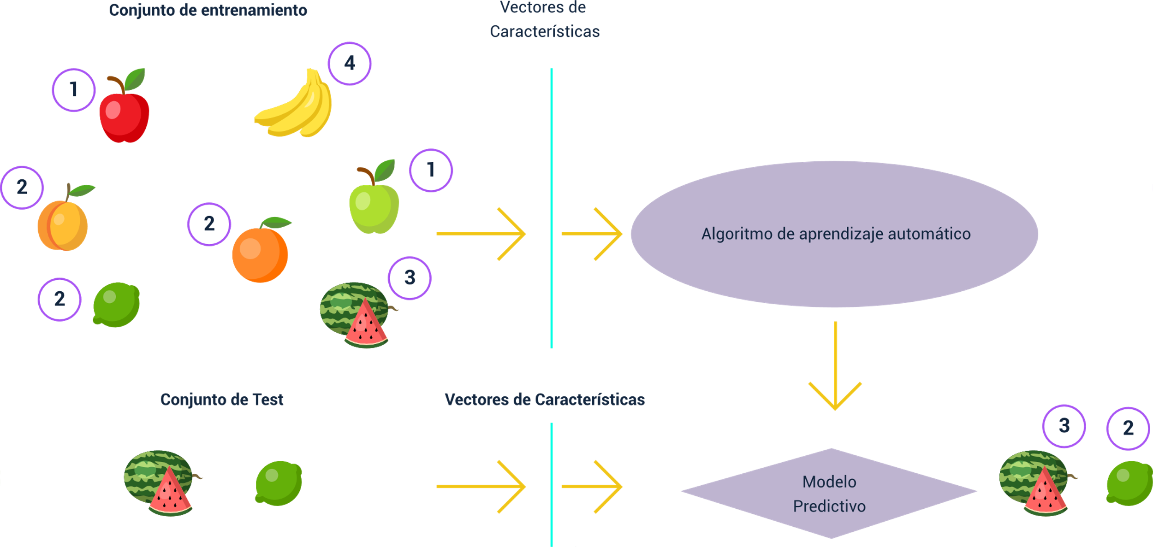

La figura 6 muestra un ejemplo que contiene un grupo de datos que están etiquetados a propósito: 1 manzana, 2 cítricos, 3 sandías y 4 plátanos. Después, por medio de un vector, son extraídas las características de todo el grupo y con esta información se realiza el entrenamiento al algoritmo de aprendizaje automático. Lo que hace el algoritmo es crear un modelo al que se le pueden agregar nuevos grupos de datos para que sean clasificados nuevos elementos nunca vistos, aplicando lo aprendido en el entrenamiento inicial.

El aprendizaje supervisado se clasifica en dos tipos de métodos:

* El método de clasificación consiste, como su nombre lo dice, en hacer una clasificación en un grupo, reconociendo datos que ya han sido etiquetados anteriormente.
* El método de regresión realiza la predicción de datos continuos, partiendo de datos etiquetados históricamente, un ejemplo es predecir lluvias o el cambio del valor de un producto.

### Aprendizaje no supervisado

Al contrario del aprendizaje supervisado, el no supervisado no tiene etiquetas, su objetivo es entender y abstraer patrones de información; se clasifica en clustering y en reducción. La siguiente figura muestra el proceso de aprendizaje no supervisado.

1. Aprendizaje supervisado

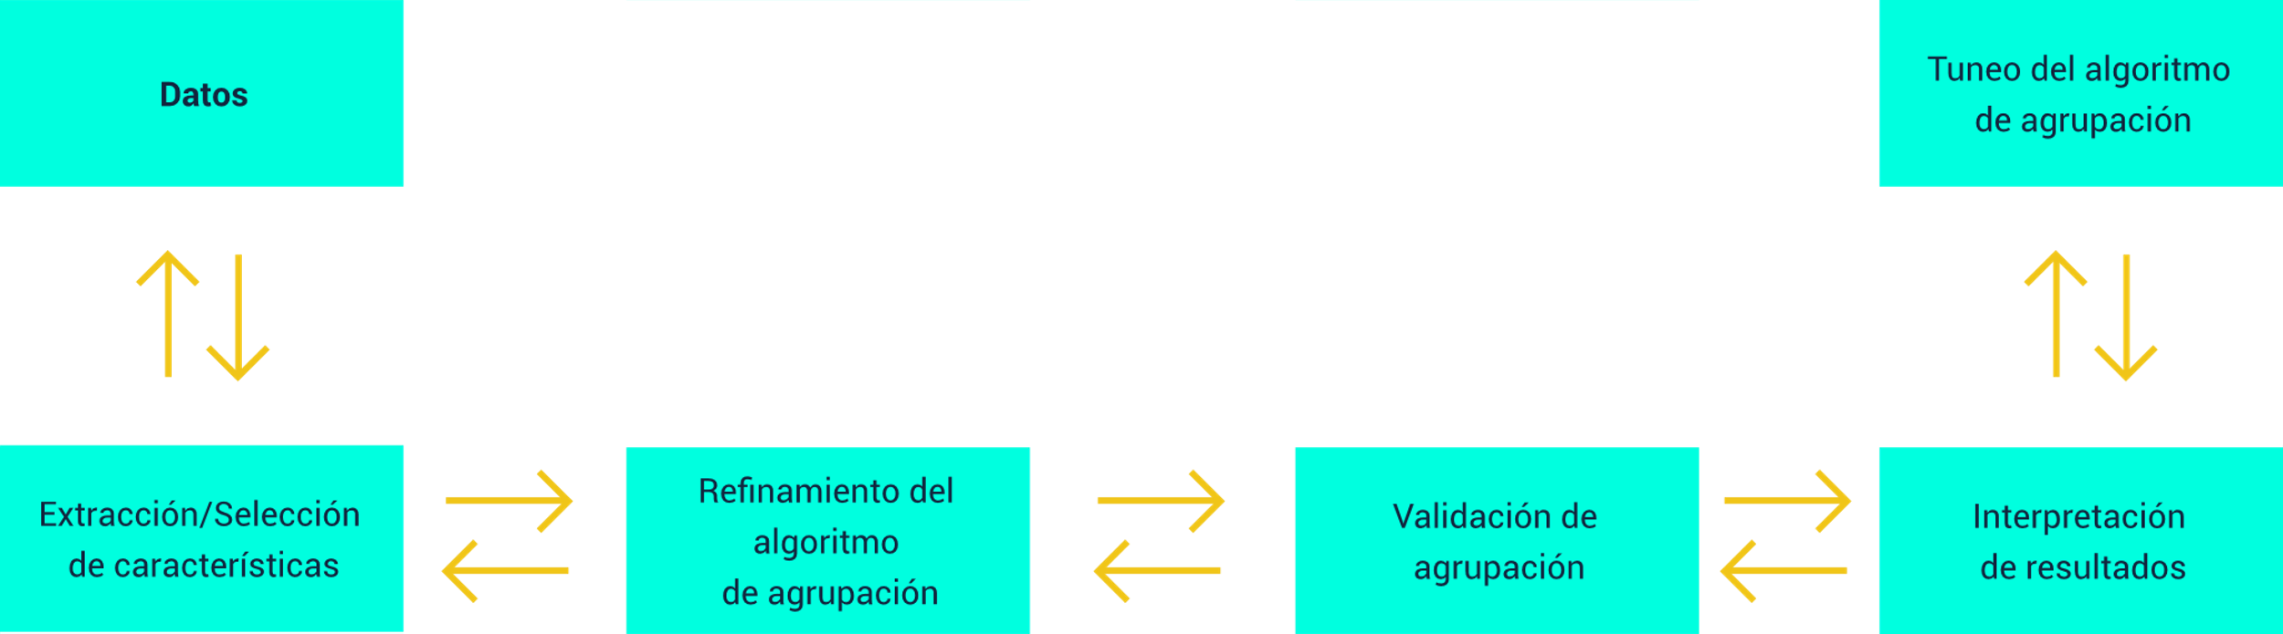

### Aprendizaje por refuerzo

Se trata de realizar el entrenamiento de un algoritmo para crear un modelo que esté capacitado para obtener una salida con el resultado óptimo. El entrenamiento del modelo se hace programando que cada acción tenga sus premios o penalidades, así por cada prueba y error logrará encontrar el resultado que propague los premios.

1. Aprendizaje supervisado

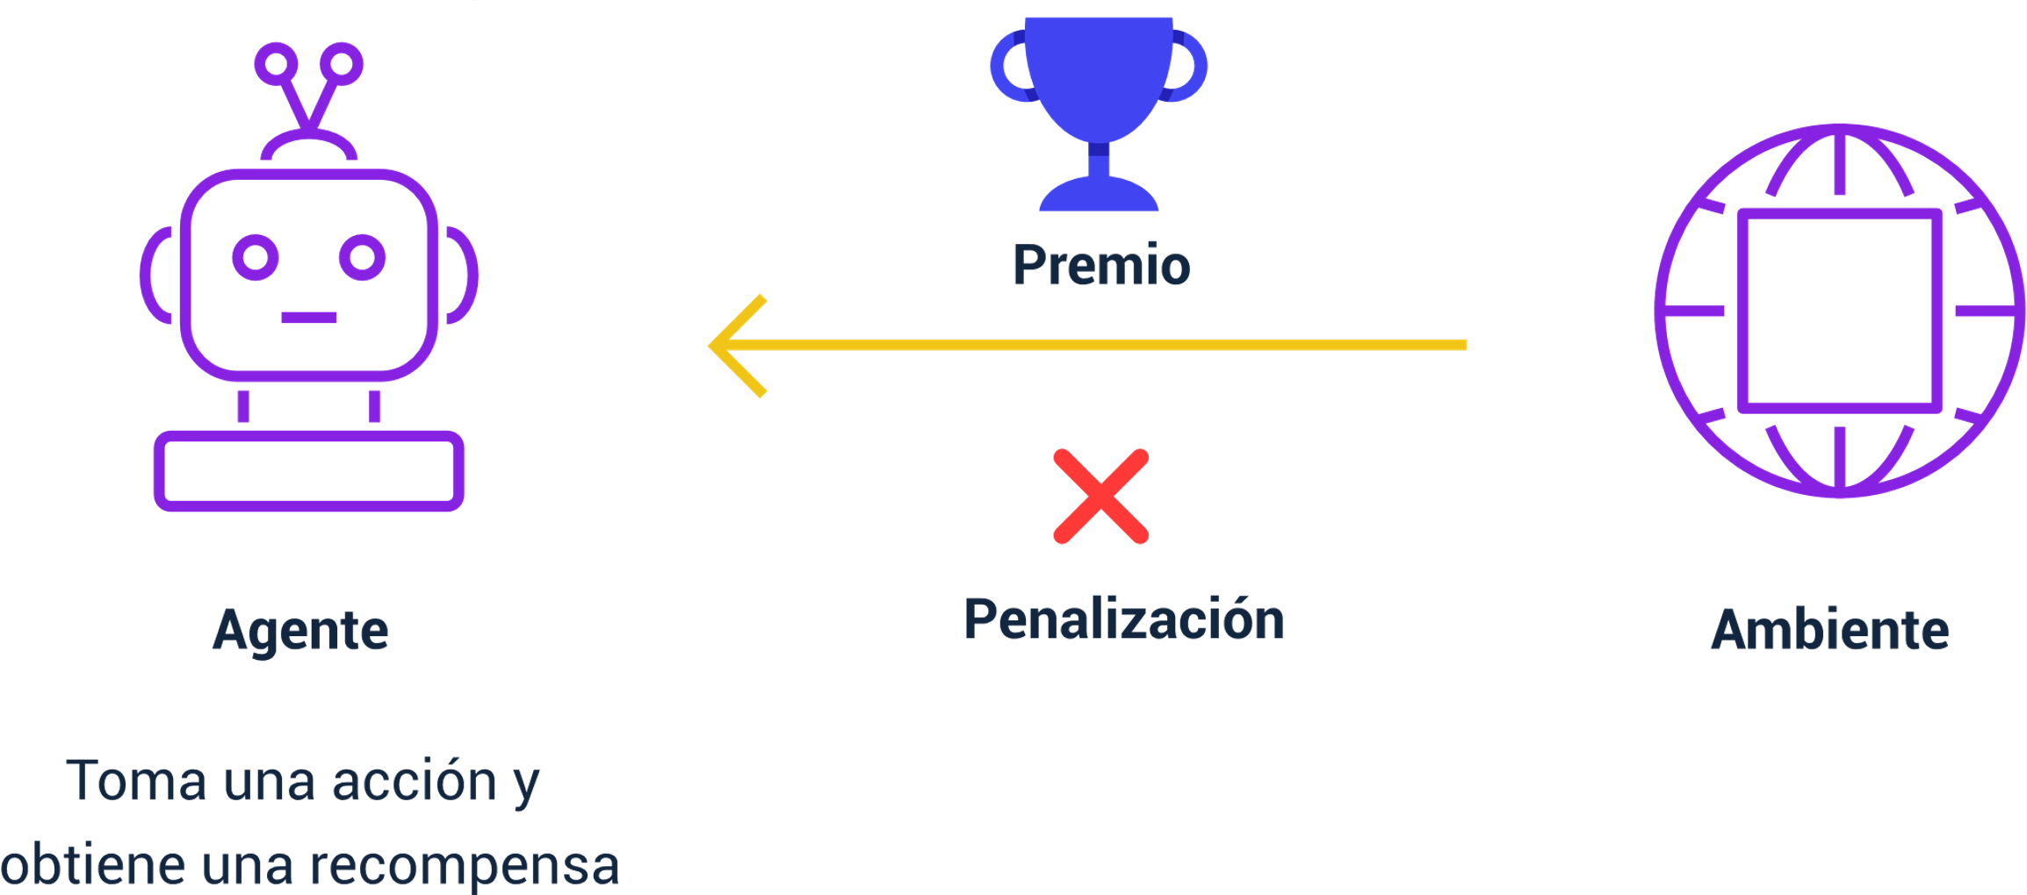

Nota. Tomado y adaptado de Jurado, M. (2024).

## Aplicaciones

El machine learning se aplica en muchas cosas de nuestra vida cotidiana, a continuación, se nombrarán algunos de los ejemplos donde se aplica y que hacen un gran aporte:

* **Reconocimiento de imágenes**

Para este proceso existen aplicaciones que comparan las letras, las agrupan y descifran aquellos textos que contienen imágenes. Un ejemplo más claro es el reconocimiento facial que realizan aplicaciones como Nequi o Facebook por medio de redes neuronales complejas.

* **Reconocimientos de voz**

Los modelos entrenados para el reconocimiento de voz detectan el sonido y pueden entender las órdenes dadas desde nuestro celular o computador y un ejemplo de estos son Cortana y Siri.

* **Predicción de datos**

Machine learning facilita predecir efectivamente datos que se obtienen a través del ingreso de estos a un sistema, se utilizan normalmente en estrategias de comercialización.

* **Autos autónomos**

Se aplican los modelos que realizan reconocimiento en tiempo real, los cuales permiten que los carros se desplacen de forma autónoma. Uno de los ejemplos de la actualidad son los carros Tesla.

* **Sistemas de recomendación**

Es uno de los ejemplos que aplica machine learning con el que se interactúa en la cotidianidad, porque aplica algoritmos que siguen patrones de comportamiento según lo que se vea, por ejemplo, las plataformas de películas como Netflix o las aplicaciones de música como YouTube y Spotify.

* **Watson**

Software de inteligencia artificial creado por IBM que puede dar respuesta a preguntas realizadas en un lenguaje natural.

* **DeepFace**

Algoritmo creado por Facebook que reconoce personas en fotos.

## Deep learning

El deep learning se fundamenta también en la inteligencia artificial (AI), es traducido del inglés como aprendizaje profundo y está compuesto por redes neuronales profundas. Su objetivo es tratar de hacer modelos muy similares al aprendizaje que utilizan los humanos para adquirir conocimiento de algo. Aunque se tiende a pensar que el machine learning y el deep learning son lo mismo, no es así, porque los algoritmos que utiliza el machine learning son tradicionales y lineales, mientras que los del deep learning son fuertemente complejos.

1. Machine learning y deep learning

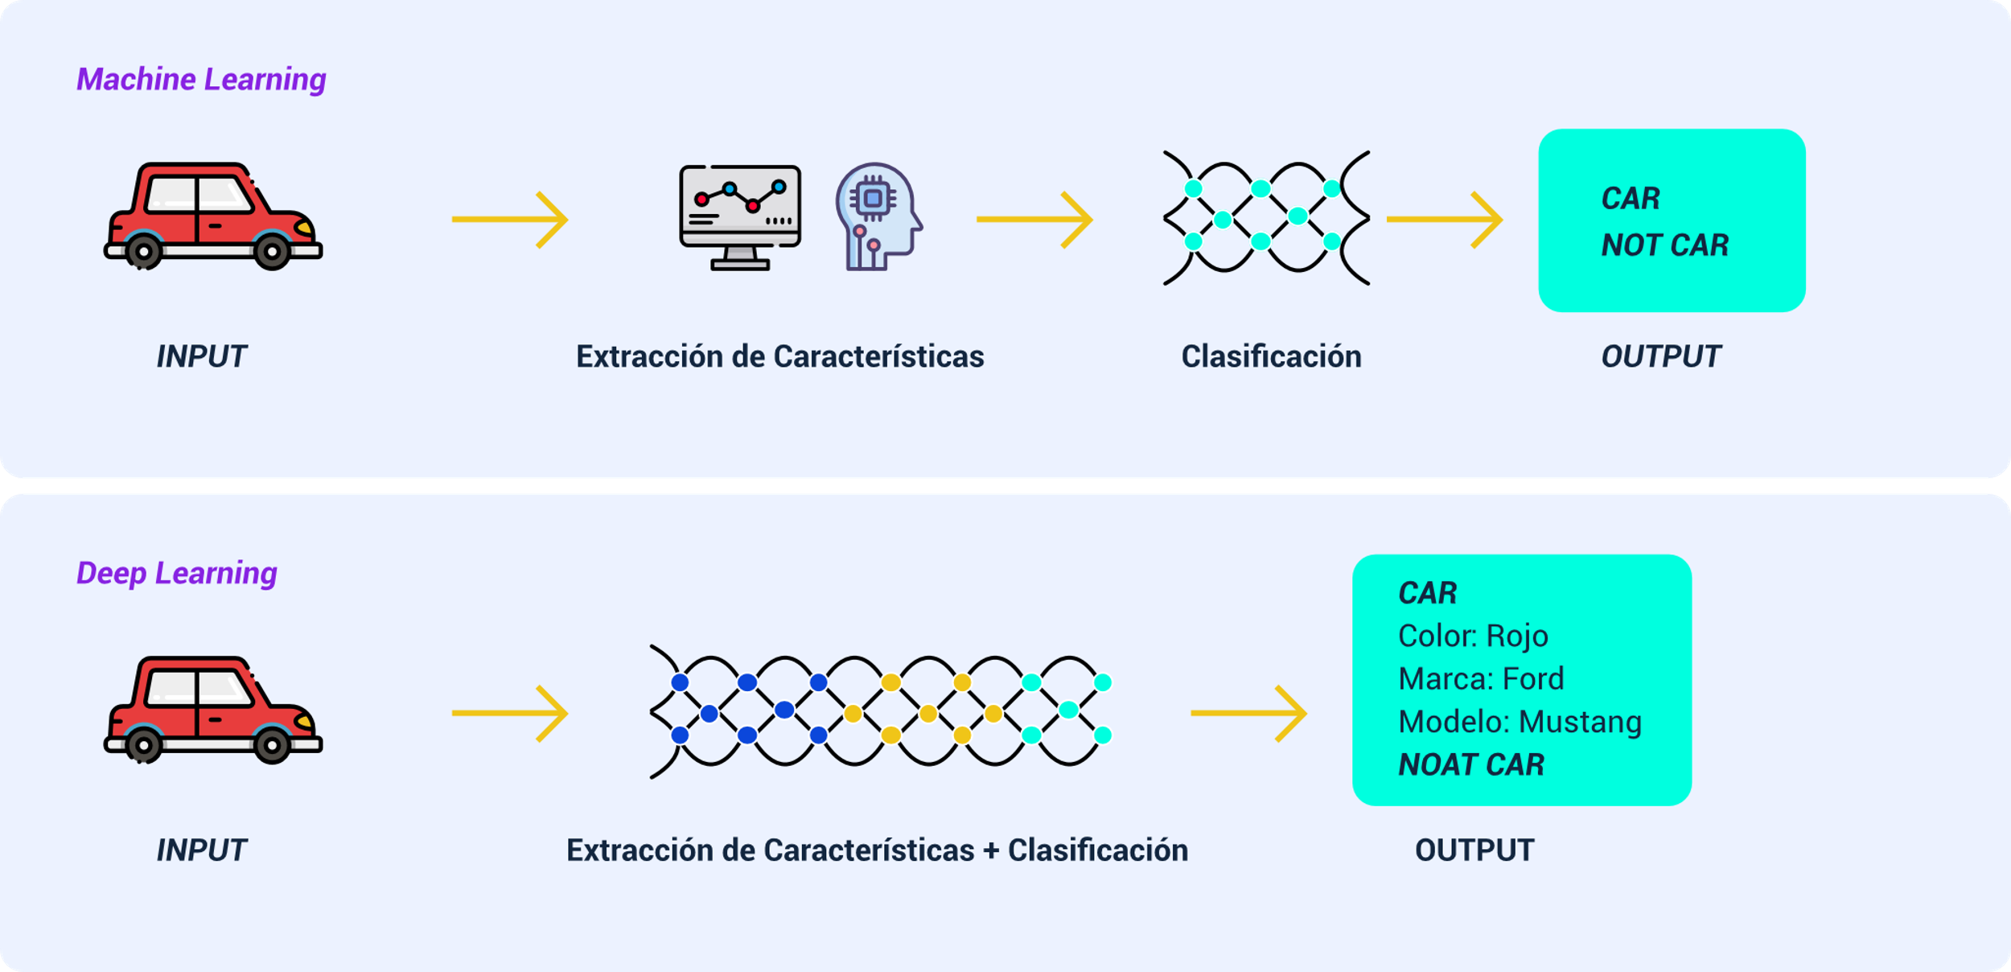

Algunos objetivos del deep learning son:

* Lograr que los computadores se instruyan para poder clasificar sonidos, imágenes y textos, sin que un humano intervenga.
* Perfeccionar los procesos pesados, respondiendo a necesidades de los humanos, resolviendo problemas de la sociedad.
* Exactitud, lograr un comportamiento que supere al del humano.

Síntesis

A continuación, se presenta una síntesis de la temática estudiada en el componente formativo.

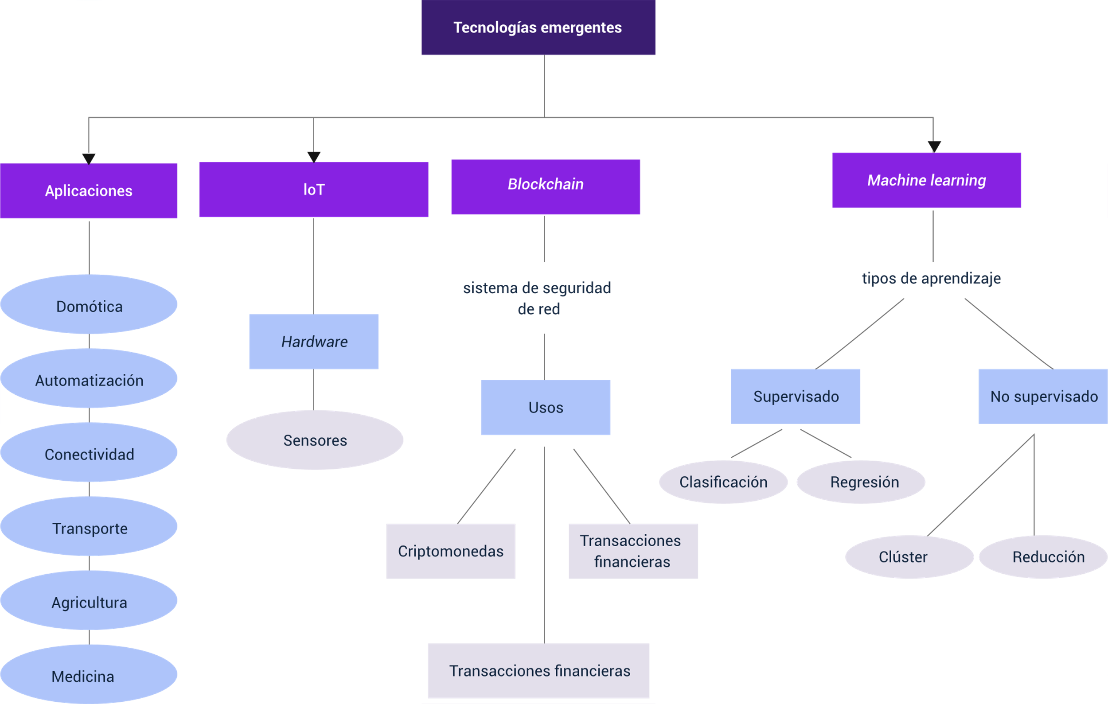

Material complementario

| Tema | Referencia | Tipo de material | Enlace del recurso |
| --- | --- | --- | --- |
| Blockchain | IBM. (s.f.). What is blockchain? | Página web | <https://www.ibm.com/topics/blockchain> |
| Desarrollos | Ayudaley. (s.f.). Google Glasses 2020: Resurgen las gafas inteligentes de Google. | Página web | <https://ayudaleyprotecciondatos.es/2020/07/21/google-glasses> |

Glosario

**Criptografía**: es el arte de escribir con clave secreta o de un modo enigmático.

**Criptomoneda**: son monedas digitales que se intercambian online.

Referencias bibliográficas

Hinestroza, D. (2018). El machine learning a través de los tiempos y los aportes a la humanidad. Universidad Libre Seccional Pereira. <https://repository.unilibre.edu.co/bitstream/handle/10901/17289/EL%20MACHINE%20LEARNING.pdf?sequence=1&isAllowed=y>

Jurado, M. (2024). ¿Qué es el Aprendizaje por Refuerzo y Aprendizaje por Imitación, y su Importancia con la Nueva IA? <https://medium.com/@martin.jurado.p/aprendizaje-por-refuerzo-y-aprendizaje-por-imitaci%C3%B3n-ceba692a561a>

Lovelle, J., Molano, J. & Marin, C. (2015). Introducción al Internet de las cosas. Redes de Ingeniería, 6. <https://revistas.udistrital.edu.co/index.php/REDES/article/view/8505/10464>

Nakamoto, S. (2008). Bitcoin: un sistema de efectivo electrónico peer to peer. <https://bitcoin.org/files/bitcoin-paper/bitcoin_es.pdf>

Nalda, V. (s.f.). Machine Learning: Los orígenes y la evolución. <https://www.futurespace.es/machine-learning-los-origenes-y-la-evolucion/>

Tapscott, D. & Tapscott, A. (2017). La revolución blockchain. Descubre cómo esta nueva tecnología transformará la economía global. Ediciones Deusco. <https://static0planetadelibroscommx.cdnstatics.com/libros_contenido_extra/35/34781_La_revolucion_blockchain.pdf>

Vidal, M., Carnota, O. & Rodríguez, A. (2019). Tecnologías e innovaciones disruptivas. Educación Médica Superior, 33(1).

Créditos

| Nombre | Cargo | Centro de Formación y Regional |
| --- | --- | --- |
| Milady Tatiana Villamil Castellanos | Responsable del Ecosistema | Dirección General |
| Olga Constanza Bermúdez Jaimes | Responsable de Línea de Producción | Centro de Servicios de Salud - Regional Antioquia |
| Zulema Yidney León Escobar | Experta Temática | Centro de Teleinformática y Producción Industrial - Regional Cauca |
| Jonathan Guerrero Astaiza | Experto Temático | Centro de Teleinformática y Producción Industrial - Regional Cauca |
| Ana Catalina Córdoba Sus | Evaluadora Instruccional | Centro de Servicios de Salud - Regional Antioquia |
| Carlos Julián Ramírez Benítez | Diseñador de Contenidos Digitales | Centro de Servicios de Salud - Regional Antioquia |
| Edward Leonardo Pico Cabra | Desarrollador Fullstack | Centro de Servicios de Salud - Regional Antioquia |
| Edgar Mauricio Cortés García | Actividad Didáctica | Centro de Servicios de Salud - Regional Antioquia |
| Daniela Muñoz Bedoya | Animador y Productor Multimedia | Centro de Servicios de Salud - Regional Antioquia |
| Jaime Hernán Tejada Llano | Validador de Recursos Educativos Digitales | Centro de Servicios de Salud - Regional Antioquia |
| Margarita Marcela Medrano Gómez | Evaluador para Contenidos Inclusivos y Accesibles | Centro de Servicios de Salud - Regional Antioquia |
| Daniel Ricardo Mutis Gómez | Evaluador para Contenidos Inclusivos y Accesibles | Centro de Servicios de Salud - Regional Antioquia |